Проект №: 28-2018-II-ППЛ

ДОКУМЕНТАЦИЯ ПО ПЛАНИРОВКЕ ТЕРРИТОРИИ

ПРОЕКТ ПЛАНИРОВКИ ТЕРРИТОРИИ «СТРОИТЕЛЬСТВО АВТОМОБИЛЬНОЙ ДОРОГИ М-52 «ЧУЙСКИЙ ТРАКТ» ОТ НОВОСИБИРСКА ЧЕРЕЗ БИЙСК ДО ГРАНИЦЫ С МОНГОЛИЕЙ НА УЧАСТКЕ НОВОСИБИРСК – ЛИНЕВО (1 ЭТАП КМ 14 – КМ 34), НОВОСИБИРСКАЯ ОБЛАСТЬ»

Положение о размещении объекта федерального значения
Том I

Книга 1

Новосибирск
2018 г.

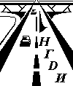

ООО «Новосибирскгипродорнии»

Заказчик – ФКУ «Сибуправтодор»

ДОКУМЕНТАЦИЯ ПО ПЛАНИРОВКЕ ТЕРРИТОРИИ

ПРОЕКТ ПЛАНИРОВКИ ТЕРРИТОРИИ «СТРОИТЕЛЬСТВО АВТОМОБИЛЬНОЙ ДОРОГИ М-52 «ЧУЙСКИЙ ТРАКТ» ОТ НОВОСИБИРСКА ЧЕРЕЗ БИЙСК ДО ГРАНИЦЫ С МОНГОЛИЕЙ НА УЧАСТКЕ НОВОСИБИРСК – ЛИНЕВО (1 ЭТАП КМ 14 – КМ 34), НОВОСИБИРСКАЯ ОБЛАСТЬ

Положение о размещении объекта федерального значения
Том I
Книга 1

28-2018-II-ППЛ

Генеральный директор _____________ В.В. Косяков

Главный инженер _____________ Д.Ю. Скурлатов

НОВОСИБИРСК 2018
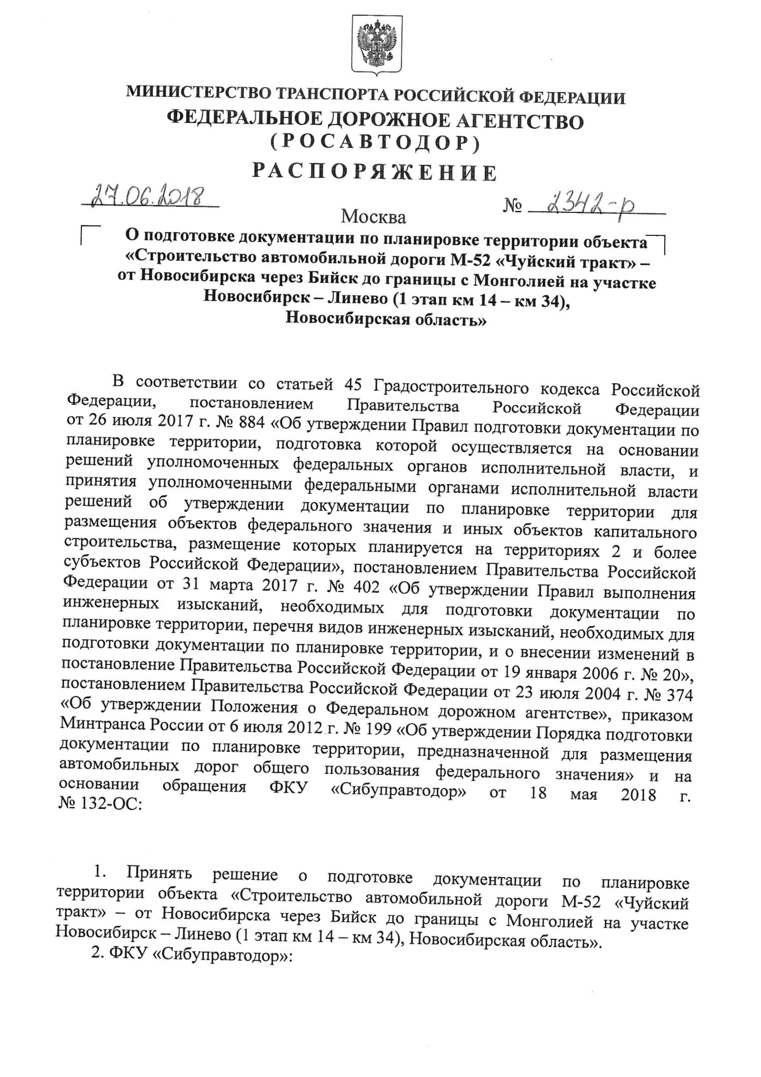
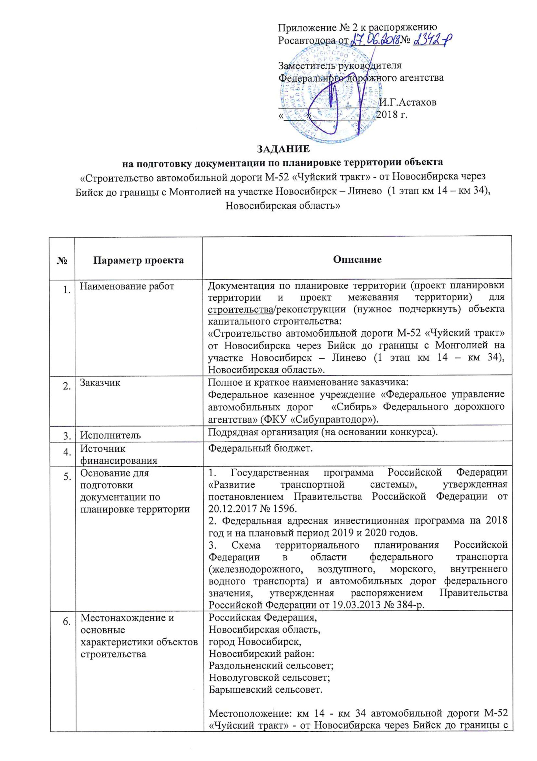
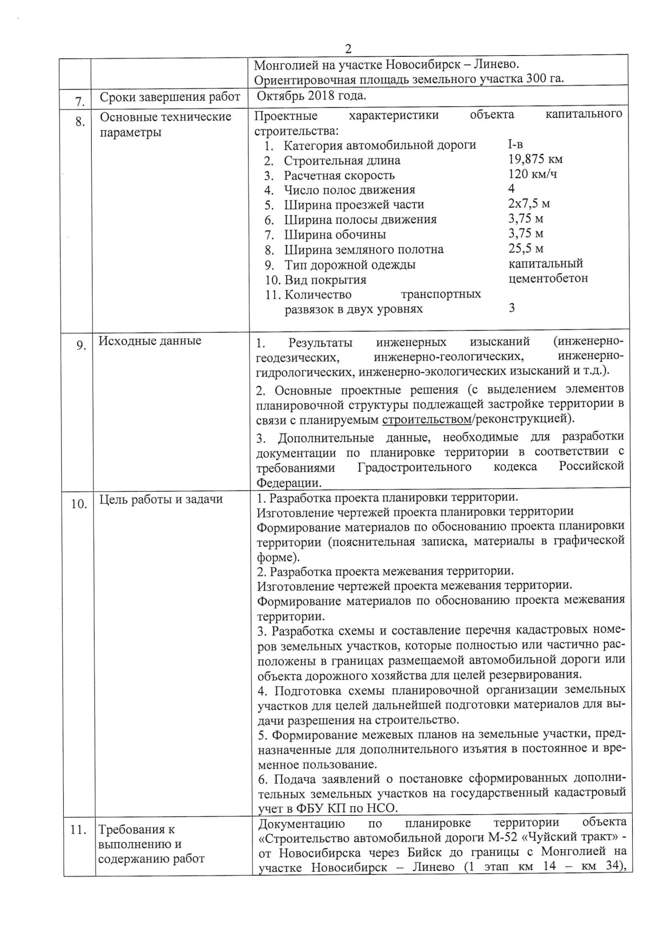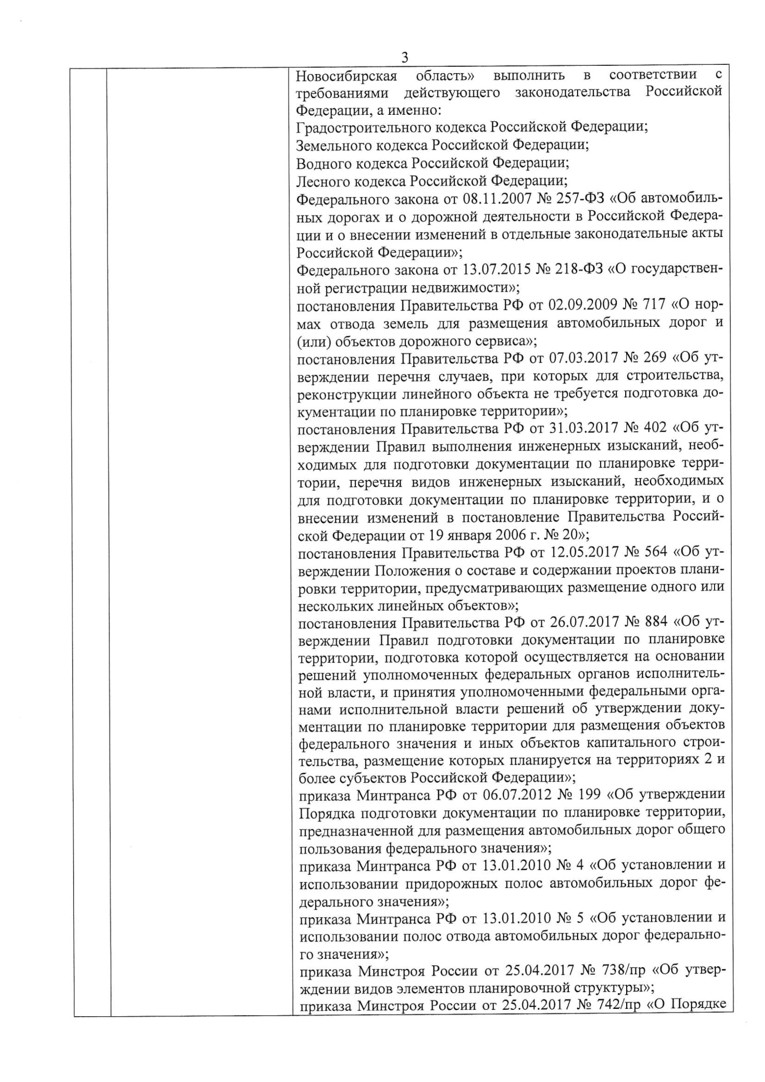
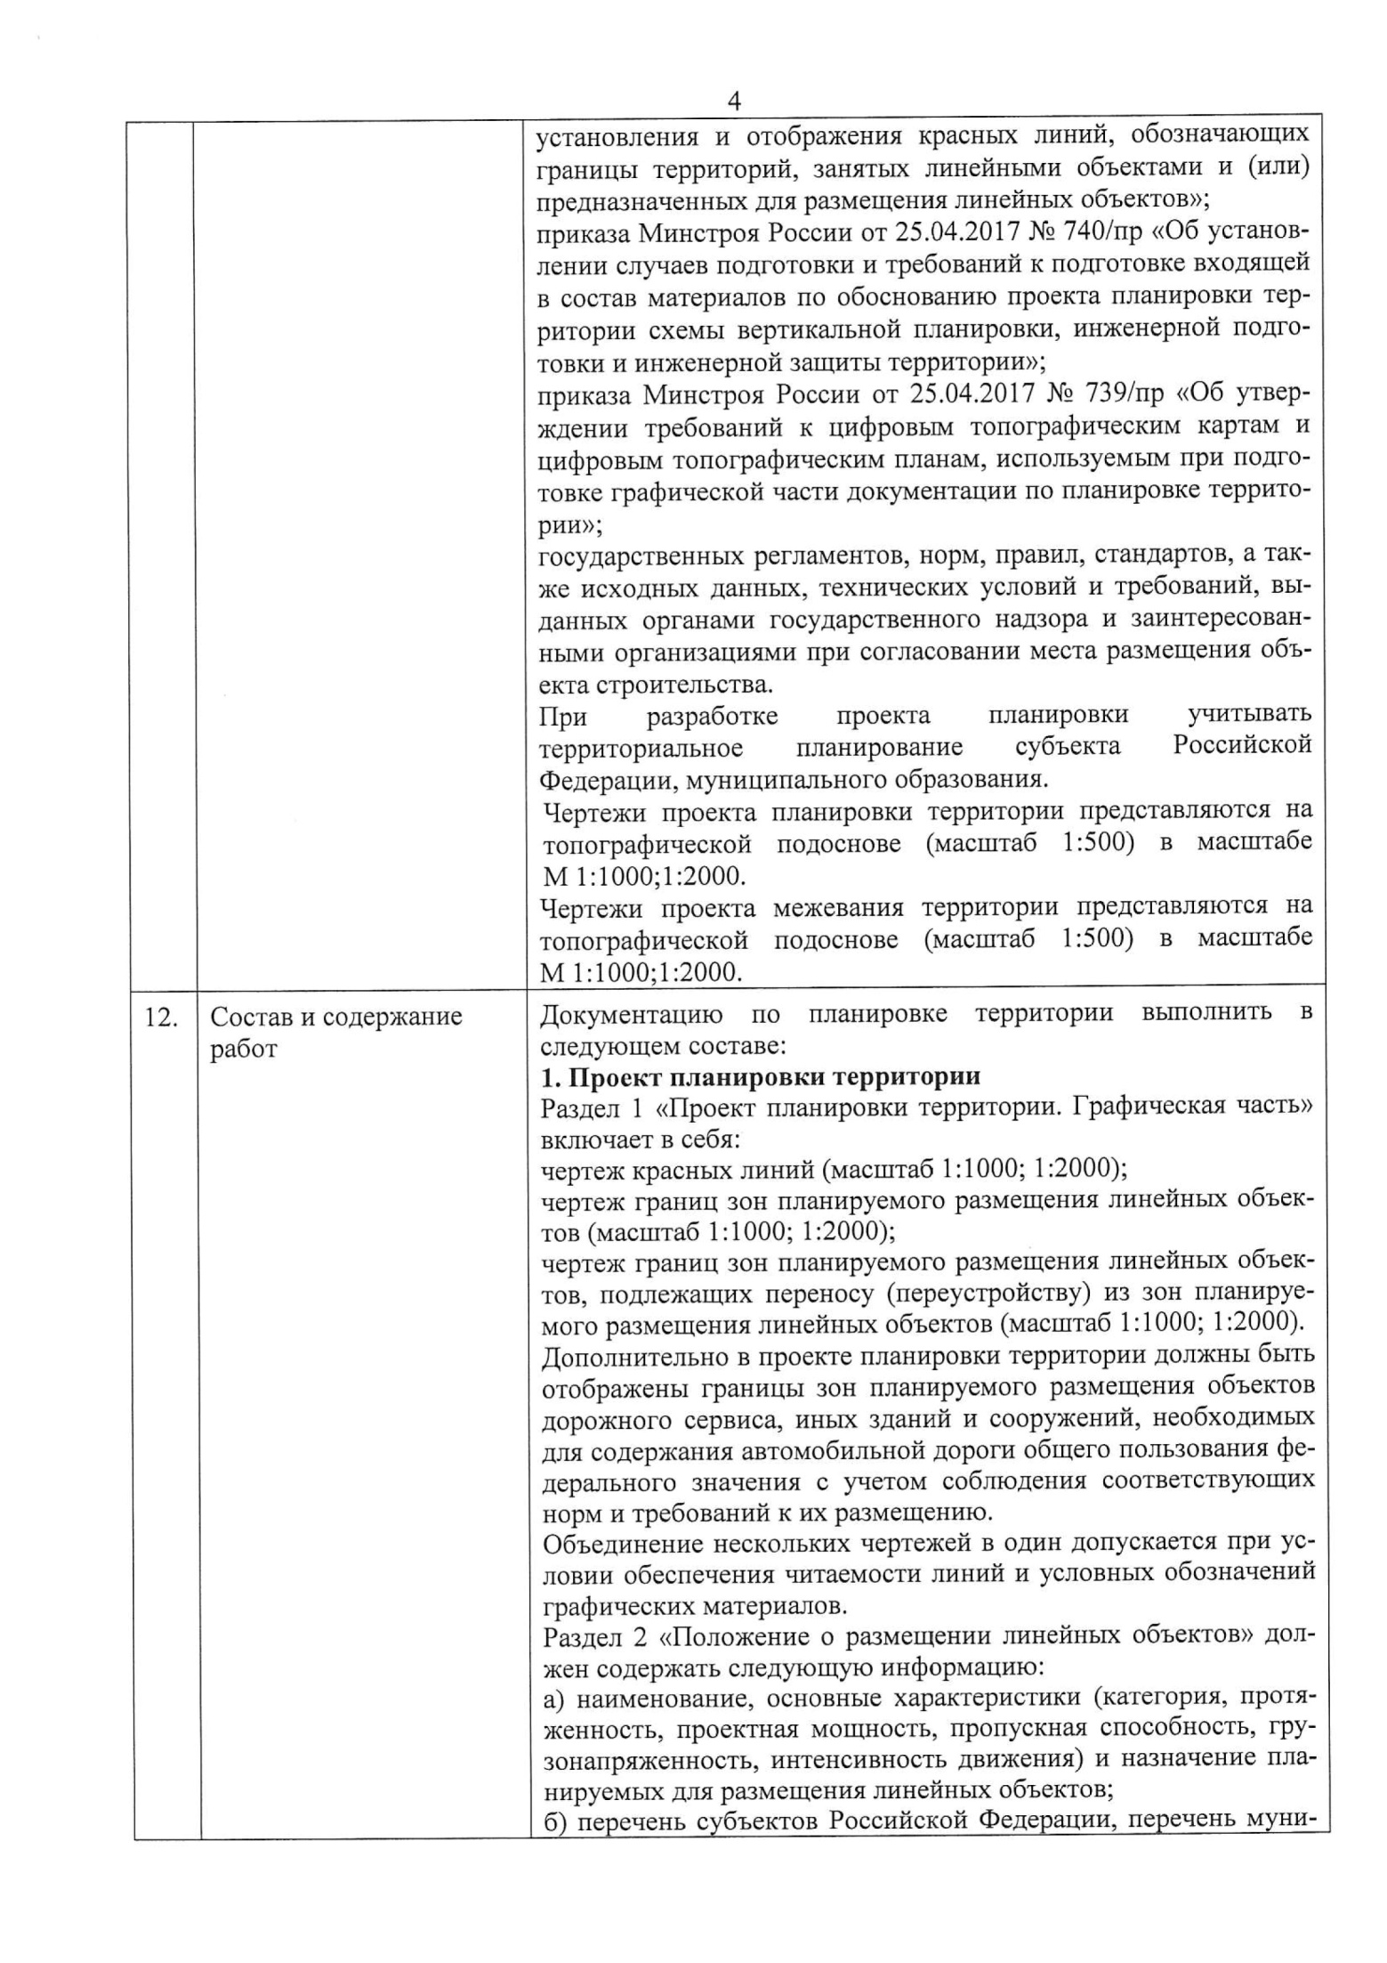
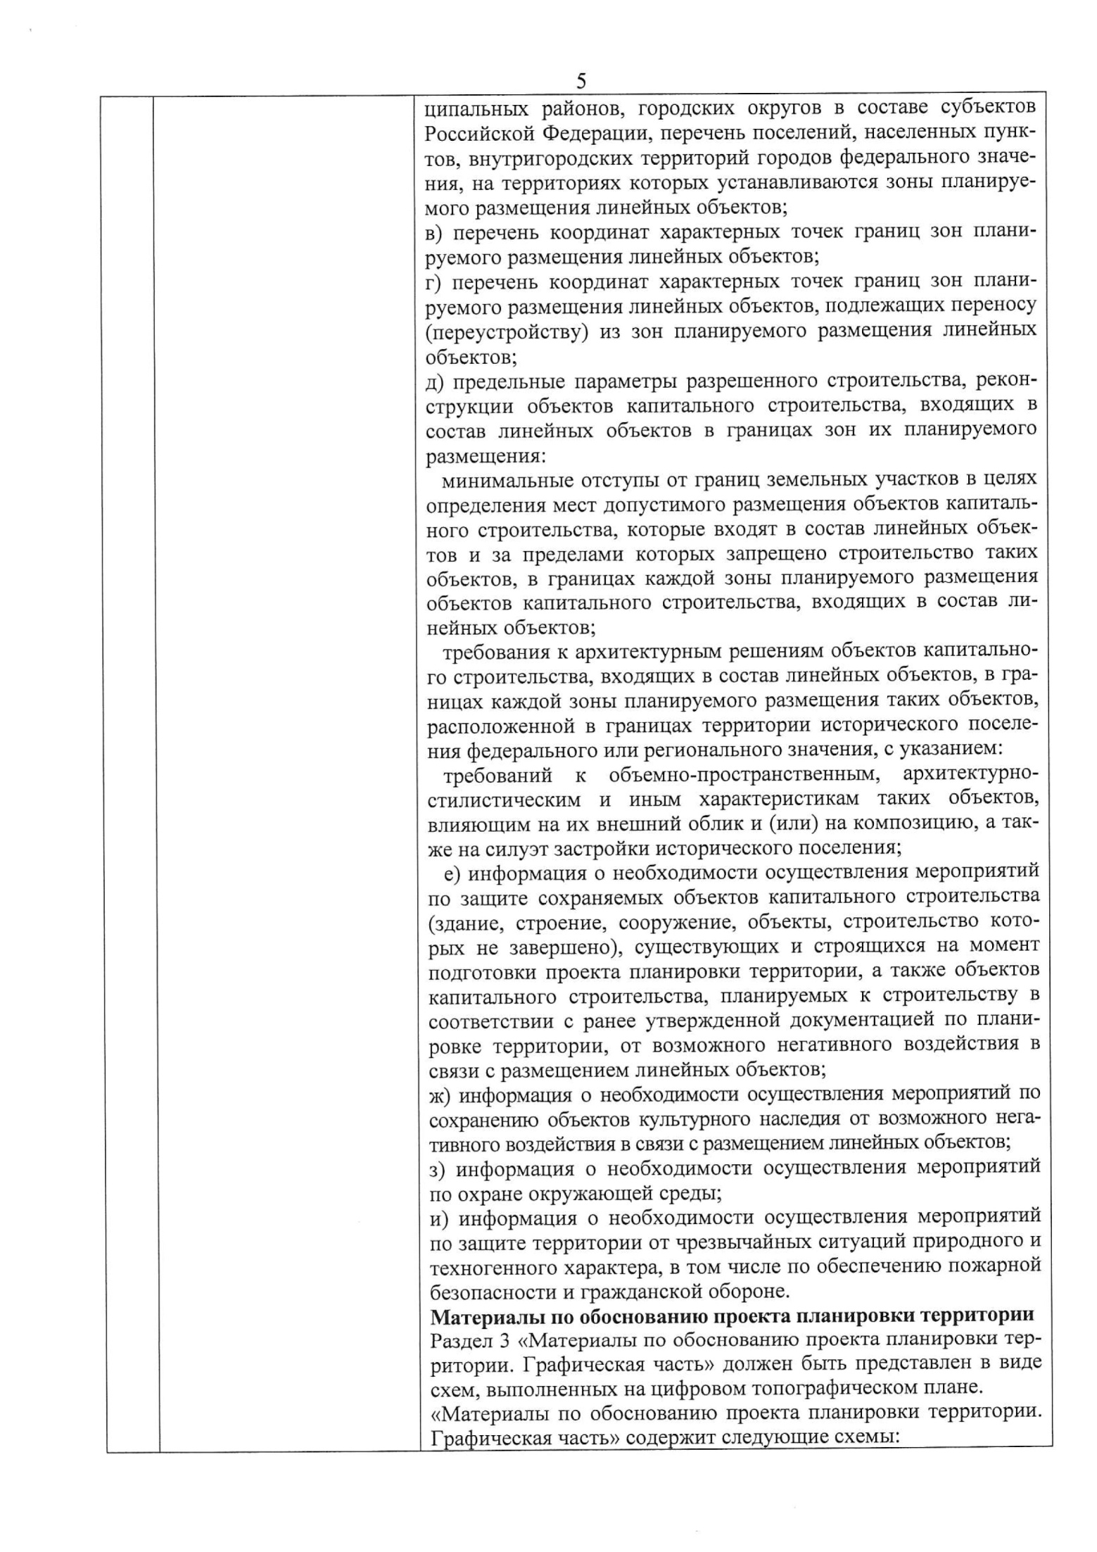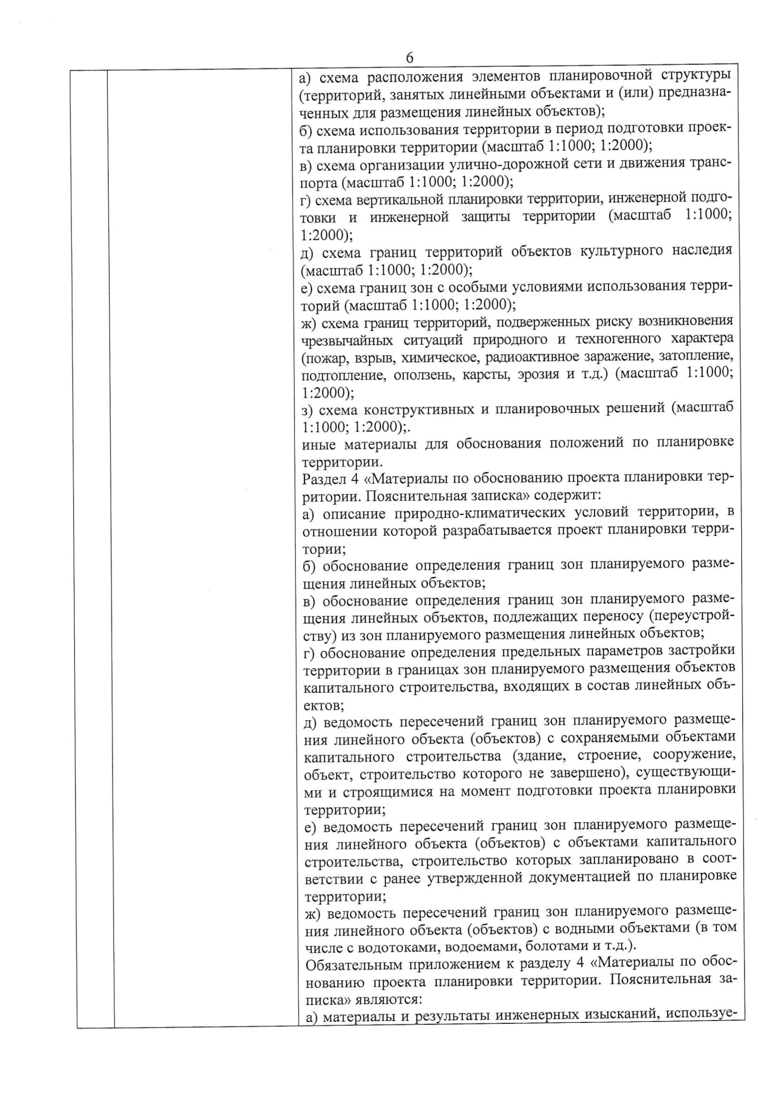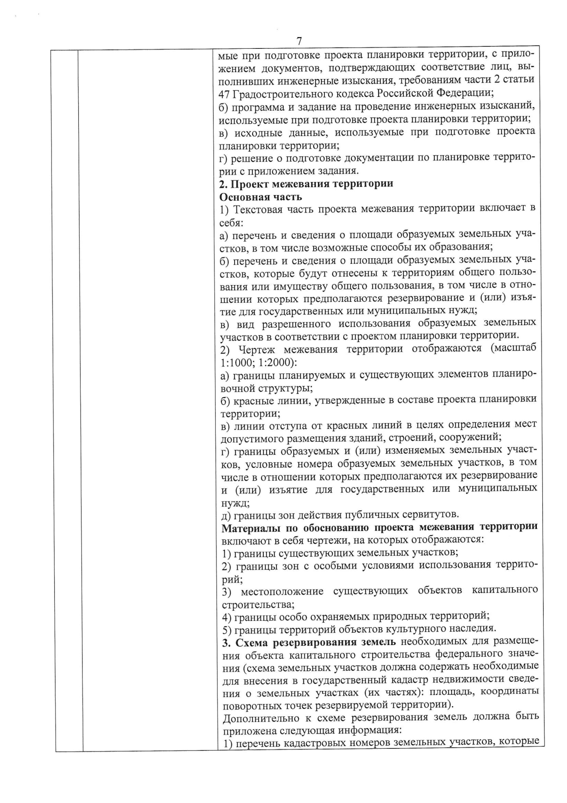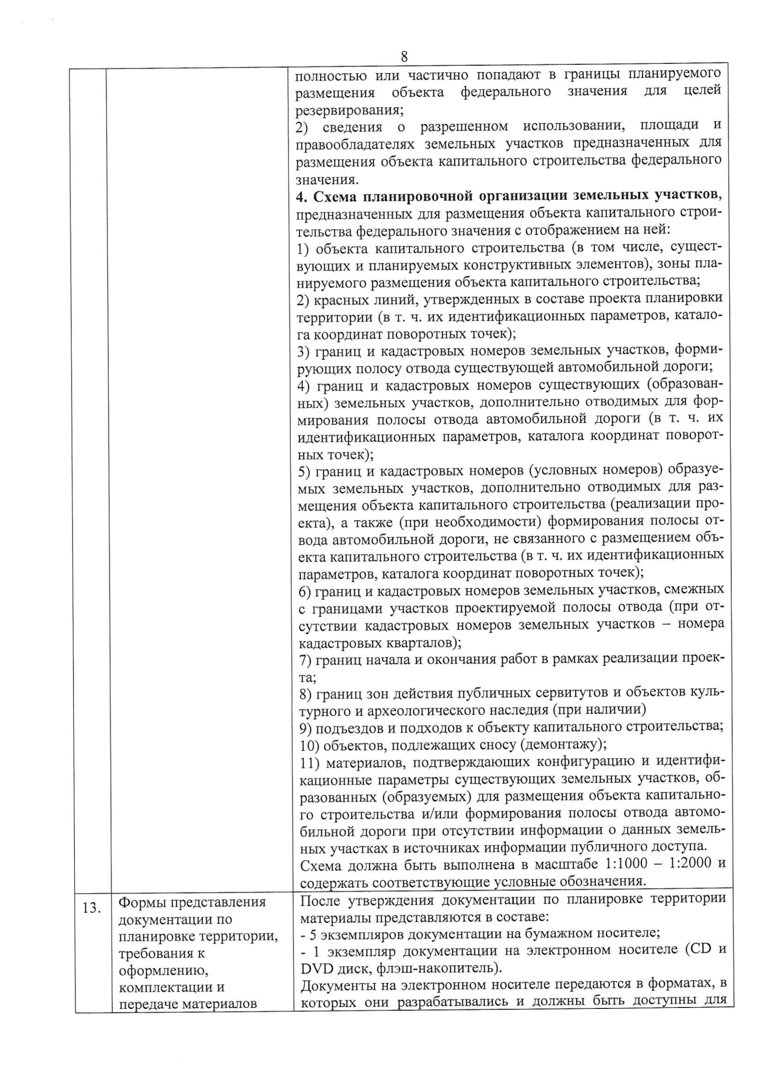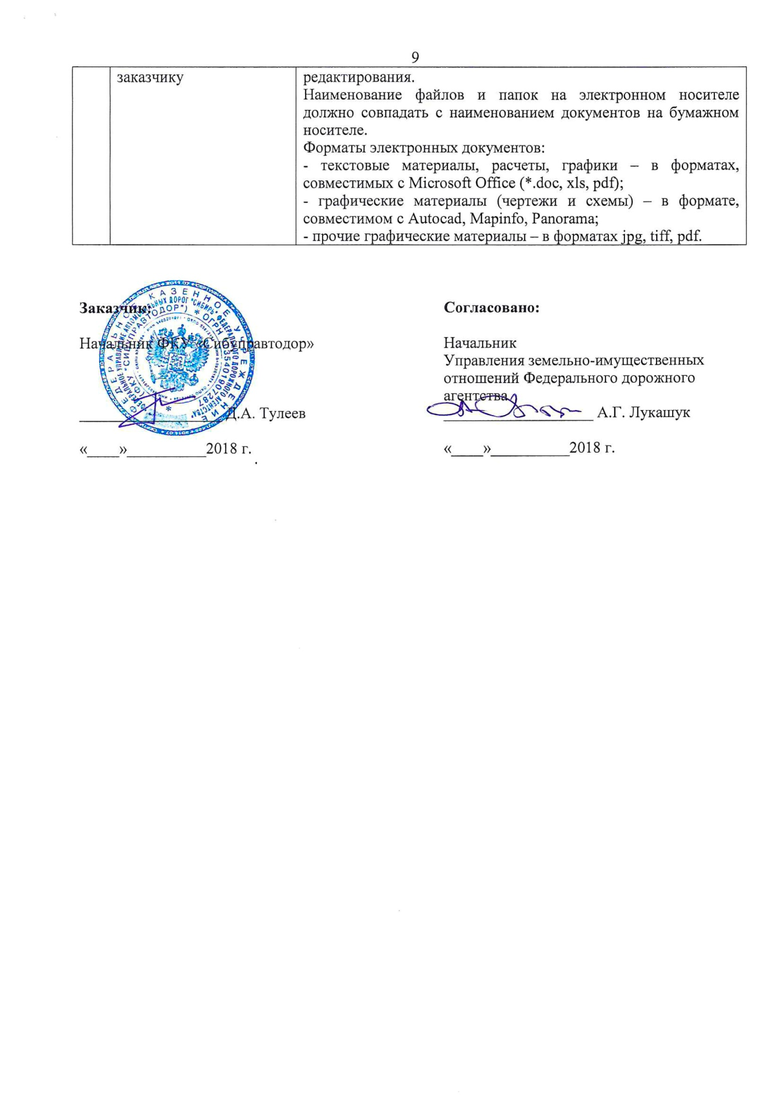Состав проекта

№  п/п | Наименование | Марка | Кол-во листов
 | Утверждаемая часть
Раздел 1 | Проект планировки территории. Графическая часть
1 | Чертеж границ зон планируемого размещения линейного объекта  Чертеж границ зон планируемого размещения линейных объектов, подлежащих переносу (переустройству) из зон планируемого размещения линейных объектов, М 1:2000 | ПП-1 | 11
2 | Чертеж красных линий, М 1:2000 | ПП-2 | 11
Раздел 2 | Положение о размещении объекта федерального значения
 | Материалы по обоснованию проекта планировки территории
Раздел 3 | Материалы по обоснованию проекта планировки территории. Графическая часть
3 | Схема расположения элементов планировочной структуры,  М 1:50000 | ПП-3 | 1
4 | Схема использования территории в период подготовки проекта планировки территории, М 1:2000 | ПП-4 | 11
5 | Схема организации улично-дорожной сети и движения транспорта М, 1:2000 | ПП-5 | 11
6 | Схема вертикальной планировки территории, инженерной подготовки и инженерной защиты территории М, 1:2000 | ПП-6 | 11
7 | Схема границ территорий объектов культурного наследия,  Схема границ зон с особыми условиями использования территорий, Схема границ территорий, подверженных риску возникновения чрезвычайных ситуаций природного и техногенного характера, М 1:2000 | ПП-7 | 11
8 | Схема конструктивных и планировочных решений, М1:2000 | ПП-8 | 11
9 | Схема размещения автомобильной дороги общего пользования федерального значения с расположением мест транспортных развязок и пересечений, мест предполагаемого размещения объектов дорожного сервиса, иных зданий и сооружений, необходимых для содержания автомобильной дороги общего пользования федерального значения, М 1:2000 | ПП-9 | 11
Раздел 4 | Материалы по обоснованию проекта планировки территории. Пояснительная записка

